

**Русские народные**

**игры для детей**

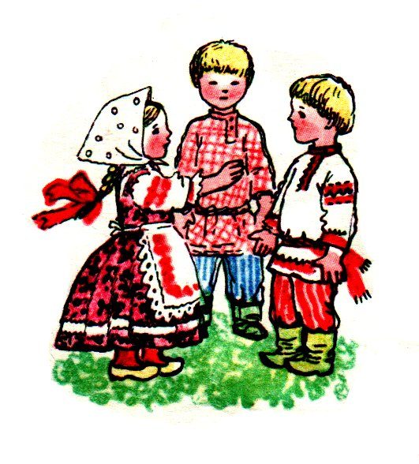

**

***Значение русских народных игр***

Русские народные игры имеют многовековую историю**,** они сохранились

до наших дней из глубокой старины, передаваясь из поколения в поколение,

вбирая в себя лучшие национальные традиции.

Это наше детство. Кто не помнит неизменных пряток, салочек, ловишек!

Когда они возникли? Кто придумал эти игры?

На этот вопрос только один ответ: они созданы народом так же, как

сказки и песни. Народные игры играют особую роль в воспитании детей

дошкольного возраста, они являются методом вовлечения детей в

творческую деятельность, методом стимулирования их активности.

Играя, ребёнок познаёт окружающий его мир. Разучивая и используя

в играх, хороводах фольклорные тексты и песни, он наполняет их конкретным

содержанием применительно к игровым ситуациям. Познаёт ценности и

символы культуры своего народа. Игра учит ребёнка тому, что он может

сделать и в чём он слаб. Играя, он укрепляет свои мускулы, улучшает

восприятие, овладевает новыми умениями, освобождается от избытка

энергии, испытывает различные решения своих проблем, учится общаться

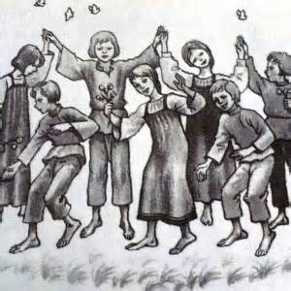с другими людьми.



**Считалки и «зазывалки»**

Народной игре всегда предшествует игровой зачин. Речь идет

о всем с детства знакомой «считалке». Она как бы вводит в

игру, помогает распределению ролей, служит самоорганизацией

детей, подобно присказке, которая вводит в сказки. Любимы детьми

также и зазывалки.

Считалок и зазывалок дети знают множество. Общеизвестны

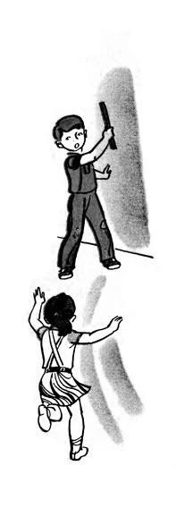 такие считалки:

*Я куплю себе дуду*

*И на улицу пойду!*

*Громче, дудочка, дуди,*

*Мы играем, ты води!*

*Кады-бады,  
 Налей воды,  
 Корове пить,  
 Тебе водить*

*Катился горох по блюду,  
 Ты води, а я не буду*

**

***Подвижные народные игры***

Подвижные игры, достаточно разные по своему содержанию

и организации; отличаются свободой применения игровых

движений, большими возможностями для проявления

инициативы и творчества в двигательной сфере. Существующие

в этих играх правила регламентируют не только движения,

но и структуру игры в целом. Даже в такой незамысловатой игре,

как пятнашки, дети бегают не ради простого удовольствия от

процесса бегания. У каждого играющего есть своя цель.

Она-то и ориентирует его на достижение определенных

результатов.

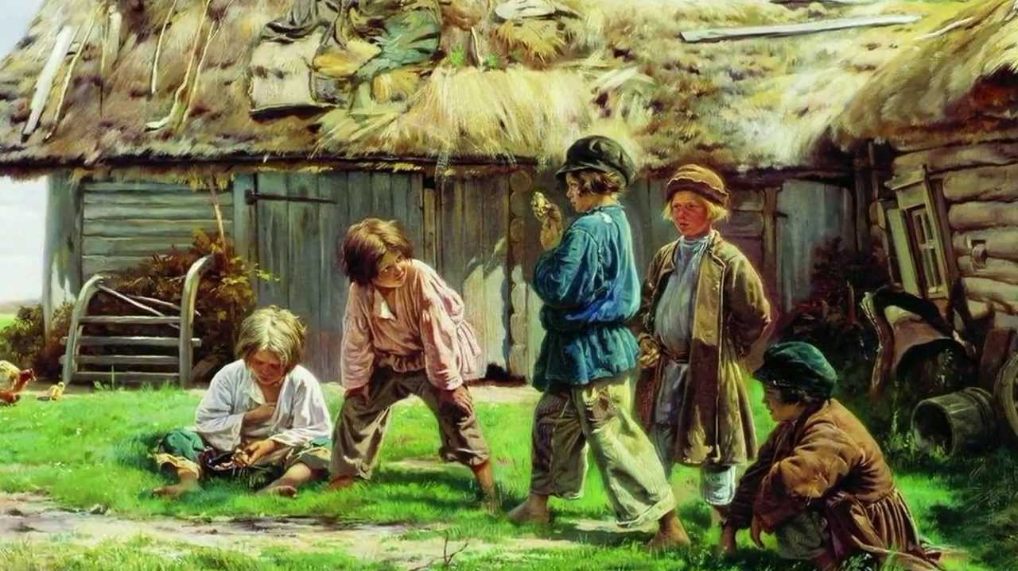 **Городки. (Рюхи)**

На земле чертят два города и на

некотором расстоянии, которое

определяется по договоренности,

отмечают чертой место, с которого

играющие будут метать биту. В каждом

городе ставят городки — рюхи.

Играющие делятся на две команды,

равные по силе и ловкости. В

каждой команде есть свой

ведущий. Начинает игру та команда,

которая это право получила по

жребию. Игроки одной из команд

добивают городки из города противника.

Цель— выбить из города противника *все рюхи.*



**Пятнашки**

Играющие выбирают водящего – пятнашку.

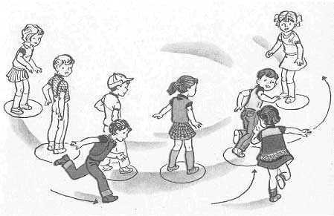 Все разбегаются по площадке, а пятнашка их ловит.

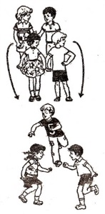 **Горелки**

Играющие встают парами друг за

другом. Впереди всех на расстоянии

двух шагов стоит водящий –

*горелка*. Играющие нараспев говорят

слова:

*Гори, гори ясно,*

*Чтобы не погасло.*

*Стой подоле,*

*Гляди на поле,*

*Едут там трубачи*

*Да едят калачи.*

*Погляди на небо:*

*Звезды горят,*

*Журавли кричат:*

*– Гу, гу, убегу.*

*Раз, два, не воронь,*

*А беги, как огонь!*

После последних слов дети, стоящие в последней

паре, бегут с двух сторон вдоль колонны. Горелка

старается запятнать одного из них.